MEMORIA PECL3

Santiago Domínguez Collado

Alberto del Amo Panadero

1. Ejercicio Propuesto 1

a) Genere una imagen con objetos con varios niveles de gris diferente,

b) añada ruido gaussiano,

c) fíltrelo con un filtro de wiener,

d) dibuje el histograma,

e) a la vista del histograma, utilice los umbrales adecuados para segmentar cada

uno de los objetos de la imagen por separado,

f) muestre cada objeto en una imagen diferente.

Creamos la imagen y añadimos ruido gaussiano: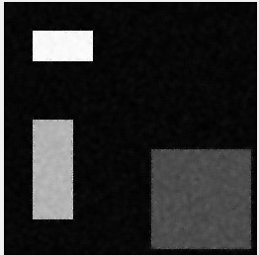

Utilizamos un filtro de wiener para elimina el ruido:

Observamos el histograma de la imagen y a partir de él fijamos los umbrales para la segmentación. Como podemos observar los tres objetos están en 3 zonas bien diferenciadas y por lo tanto podemos fijar los umbrales con facilidad, siendo estos [0.92, 1], [0.6, 0.8] y [0.2, 0.37]. Utilizando estos valores obtenemos como resultado la siguiente separación: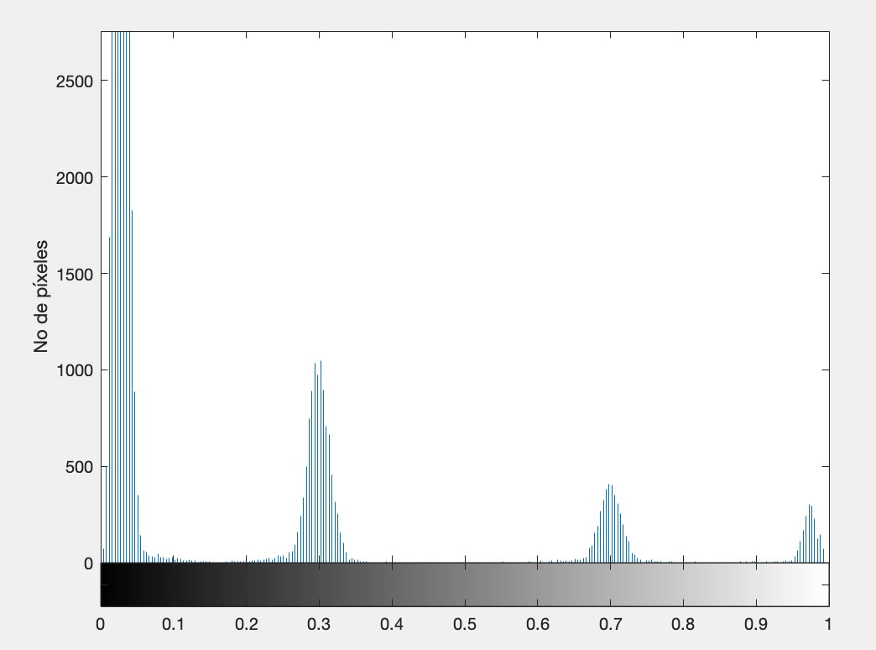

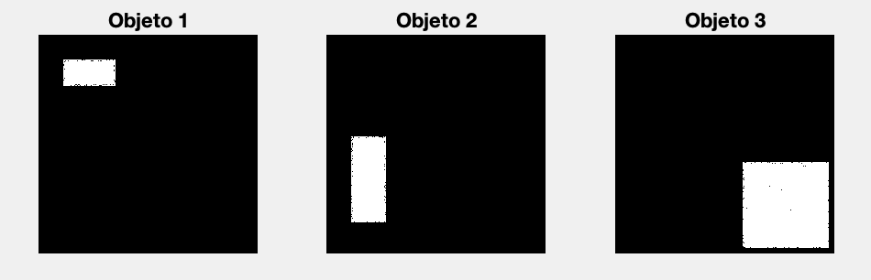

2. Ejercicio Propuesto 2

a) Lea y muestre por pantalla la imagen 'rice.tif', visualice su histograma y, a partir de la información del mismo, fije un umbral global adecuado y segmente la imagen (para distinguir objetos y fondo) basándose en el citado umbral. ¿Es clara la distinción entre dónde acaba un objeto y dónde empieza el siguiente, es decir, es fácil la elección del umbral?

b) Modifique el programa anterior de manera que, en vez de fijar usted el umbral en las líneas de código del propio programa, lo pida al usuario que observa el histograma, visualizando en el prompt de Matlab:

c) Pruebe el programa del apartado anterior con otras imágenes de Matlab (en vez de la 'rice.tif').

Primero probaremos con la imagen rice.tif. Cargamos la imagen y observamos su histograma.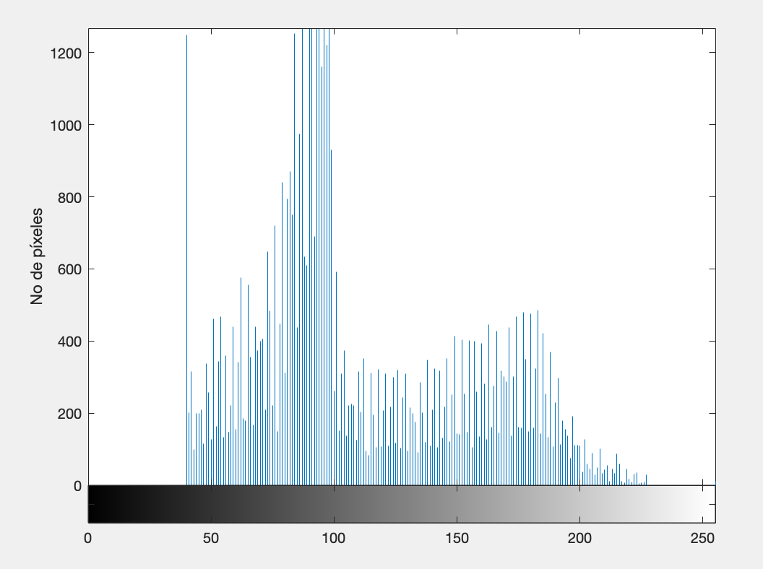

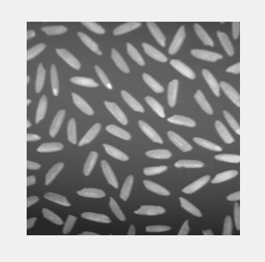

Como podemos observar la fecuencia mas alta se da justo por debajo del valor 100 por lo que podemos suponer que dichos valores se corresponden con los colores del fondo. Si utilizamos dicho umbral obtenemos la siguiente imagen resultante: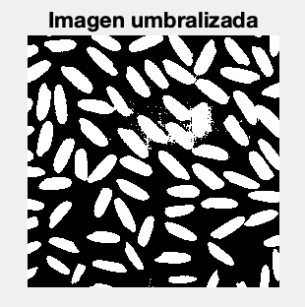

Como hay una diferencia notable entre los colores del fondo y los de los objetos que queremos separar es fácil hallar un umbral que separe los objetos del fondo con buenos resultados. En caso de que los objetos fueran algo más oscuros comenzarían a solaparse con el fondo y perderemos mucha precisión.

Ahora vamos a probar con una imagen en color, por ejemplo la imagen flowers.tif. Siguiendo el mismo procedimiento que con la imagen anterior la cargamos, comprobamos su histograma y fijamos el umbral deseado para la binarizacion.

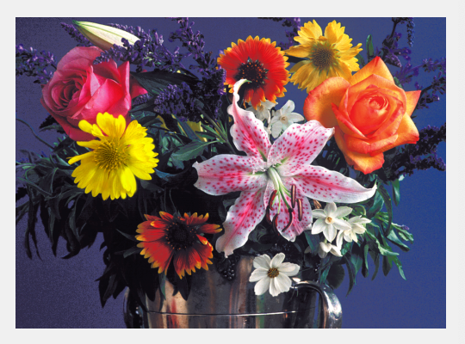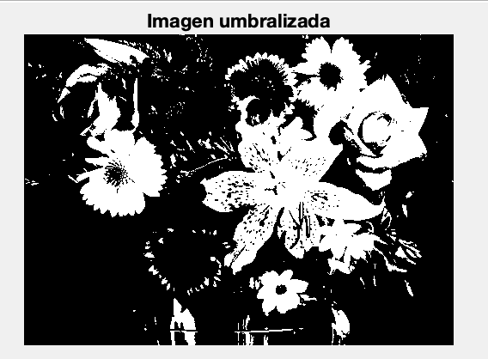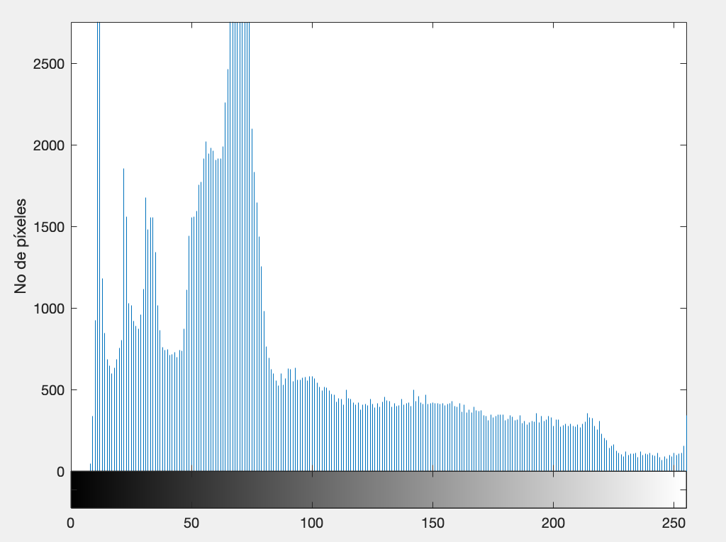

Como podemos ver esta vez al tratarse de una imagen en color pasada a escala de grises hay un mayor solapamiento entre los colores del fondo y los objetos, y por lo tanto los resultados obtenidos son peores que con la imagen rice.tif.

3. Modificación del 2c

Varíe el apartado c) del ejemplo anterior de modo que umbralice con la función im2bw, utilizando un umbral global calculado automáticamente con función graythresh de Matlab (sin requerir la observación del usuario del histograma y elección de umbrales a partir del mismo).

Pruebe con la imagen 'rice.tif' y otras imágenes de Matlab ¿funciona siempre bien graythresh (segmentando adecuadamente la imagen)? En caso negativo ¿en qué tipo de imágenes suele funcionar bien?

Como en este caso la umbralización se hace de manera automática nos limitaremos a observar los resultados obtenidos utilizando diferentes imágenes.

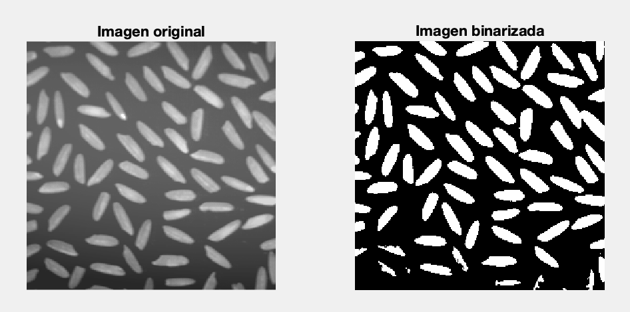

Como podemos observar obtenemos buenos resultados vamos a probar con otros tipos de imágenes mas complejas.

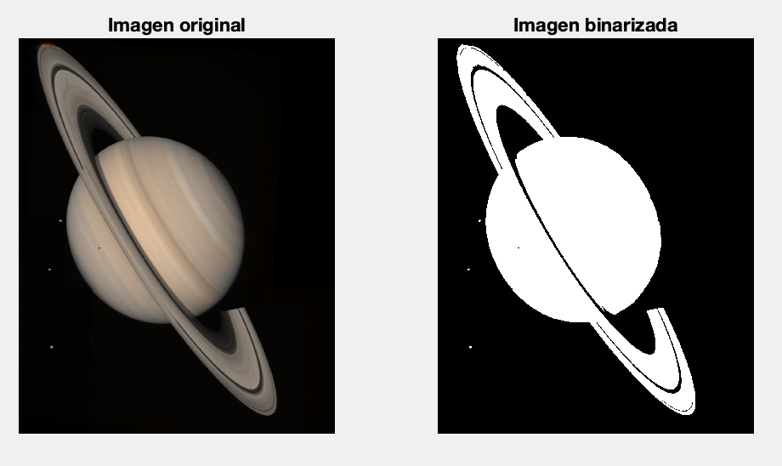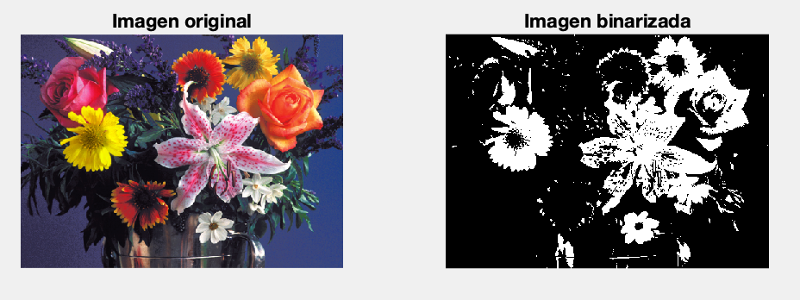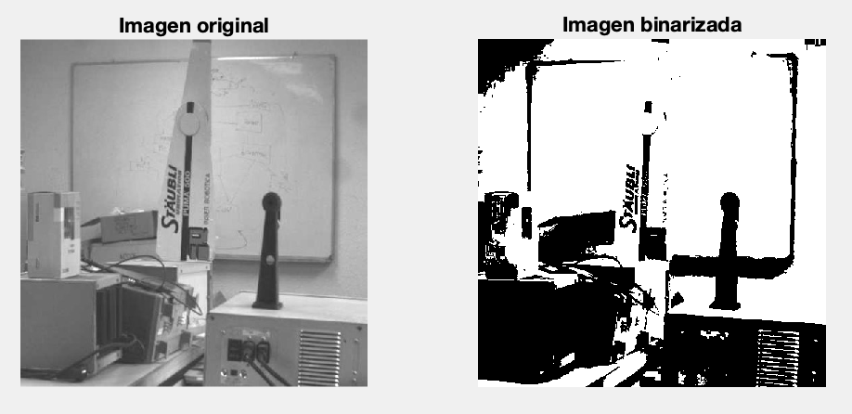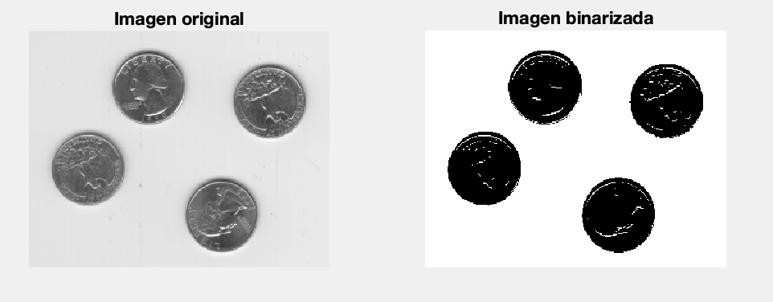

Como podemos observar a la hora de binarizar las imágenes utilizando la función graythres obtenemos buenos resultados. Sobre todo, si nuestro objetivo es separa objetos del fondo y estos están bien diferenciados, como en las las imágenes de las monedas y de Saturno. En cambio si los objetos no están muy diferenciados del fondo o no hay un objeto concreto muy diferenciado que queramos separar este método no nos serviría de mucha utilidad.

4. Segmentación no supervisada frente a segmentación supervisada.

Como ya hemos comentado en el apartado anterior cuando más efectiva es la segmentación no supervisada es si trabajamos con imágenes en las que los objetos están bien definidos y separados del fondo, por lo tanto, si trabajamos con este tipo de imágenes como las de rice.tif, saturn.jpg o eight.tif la segmentación supervisada es mejor ya que no solo nos quita trabajo, sino que tiene una mayor precisión.

Por otro lado, si vamos a tratar con imágenes en las que estamos buscando ciertos objetos y ya conocemos de antemano que valores van a tomar estos dentro de la imagen, lo más conveniente será utilizar segmentación supervisada con unos umbrales ya fijados por nosotros.

5. Segmentación no supervisada por modelos gaussianos (no lineal).

Para la segmentación no lineal solo necesitamos la media y la varianza de los píxeles de distintos niveles de gris, estos datos crean modelos gaussianos basados en funciones de densidad de probabilidad gaussianas.

El código del ejercicio 5 recoge una imagen ya en blanco y negro (debe serlo siempre puesto que estamos hablando de niveles de gris), pide al usuario extraer los píxeles con una clara divergencia en el nivel de gris, tras esto se calcula la media y la varianza de dichos datos. Una vez creadas las funciones de probabilidad gracias a los cálculos previos, el programa se sirve de estas para clasificar todos los demás píxeles de la imagen.

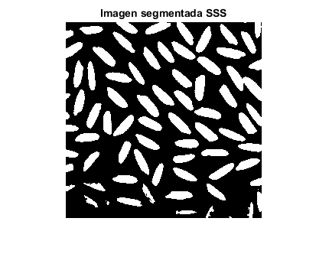

6. Algoritmo k-means.

El código entregado es un ejemplo de Matlab del algoritmo k-means. El algoritmo k-means es un tipo de segmentación no supervisada el cual segmenta una imagen en n-clases, dicho número de clases puede ser cambiado a placer. Funciona de la siguiente manera:

* Convierte la imagen al espacio de color lab, en el cual las diferencias de color se perciben de una forma muy clara.
* Tras esto se separa la imagen por colores.
* Y la función proporcionada por Matlab devuelve el cluster correspondiente a dicho color.
* Por último, se muestra cada cluster por separado.

El algoritmo calcula los clusters mediante la media más cercana, acto seguido los actualiza y repite el proceso hasta obtener un resultado válido.

El código entregado muestra la imagen de Júpiter segmentada en 3 clases:

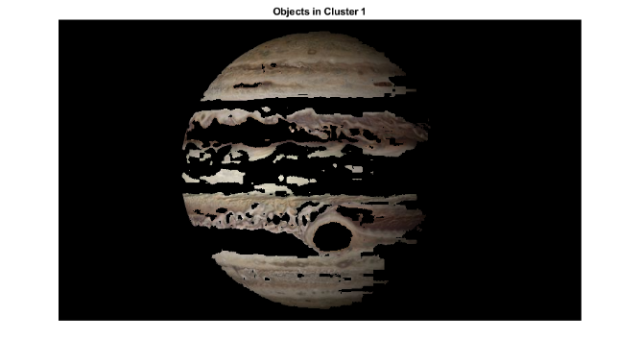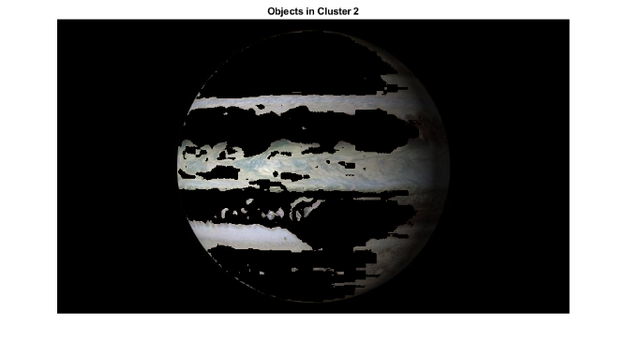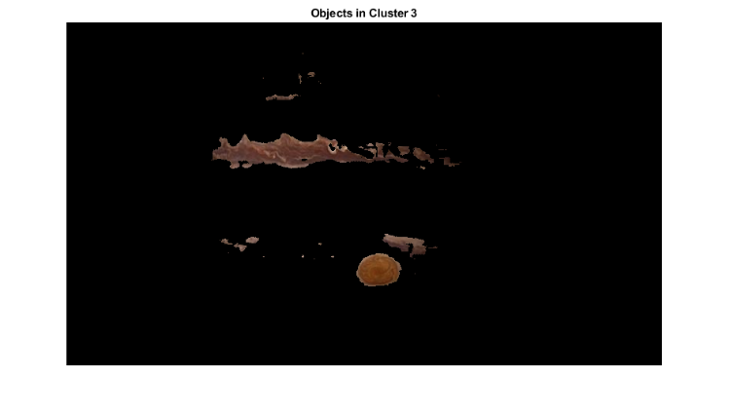

7. Filtro Canny.

El algoritmo de Canny es un filtro utilizado para detectar bordes de una imagen. El algoritmo comienza realizando la primera derivada gaussiana de la imagen para posteriormente calcular el gradiente en diversas direcciones, a partir de éste se obtienen los bordes.

En el código entregado se muestran tres ejemplos del filtro de Canny en distintas situaciones:

* En la primera el filtro responde perfectamente a la imagen en blanco y negro del fotógrafo.

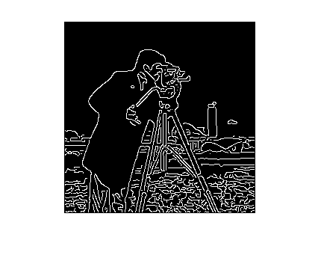

* En la segunda vemos como el filtro es inútil cuando intentamos segmentar los bordes de una imagen en la que los colores cambian gradualmente. 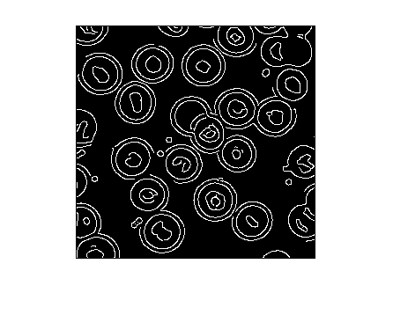
* Y en la tercera queda reflejado que el filtro no sirve para imágenes con mucho detalle en los que se presenta demasiada variación de grises al pasarla a blanco y negro.

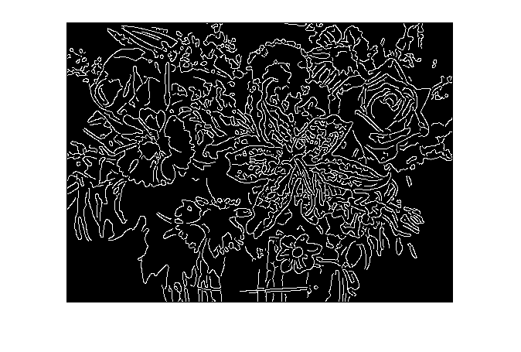

8. Transformada de Hough.

La transformada de Hough es un recurso utilizado para la detección de líneas rectas, esta capta los píxeles de la imagen y encuentra los que pertenecen a una recta, extrae la función de dicha recta y la plasma en el resultado.

En el ejemplo se aprecia la diferencia en el resultado con respecto al filtro de Canny, mientras éste muestra todos los bordes, gracias a la transformada de Hough podemos extraer solo las líneas rectas.

En otras pruebas realizadas hemos apreciado que la transformada no responde nada bien a imágenes con ruido.

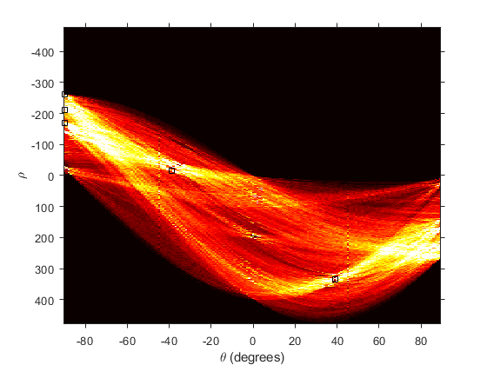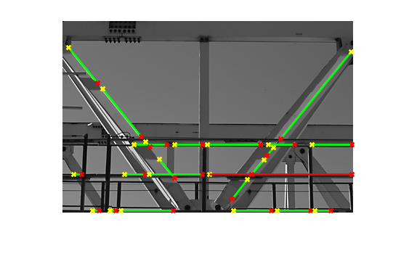

9. Algoritmos de segmentación. Conclusiones.

A estas alturas del trabajo podemos afirmar que no hay un algoritmo de segmentación clave que resuelva todas nuestras necesidades. Cada uno se ajusta a un problema en concreto y el objetivo de esta entrega es saber concluir cual es el mejor en cada caso.

Si queremos encontrar líneas rectas, sabemos que lo mejor es hacer uso de las transformada de Hough, si nuestro objetivo es encontrar las regiones de una imagen sabiendo a priori cuantas hay, nuestro método es el k-means, si nuestro propósito es encontrar los bordes de una imagen, ya sabemos que el mejor filtro a utilizar es el Canny. Y así con todas las técnicas empleadas durante el trabajo.

En conclusión, este trabajo ha servido para aprender las diferencias entre muchos de los algoritmos de segmentación explicados en la teoría de la asignatura.

10. Transformada Watershed

Ejecute algunas de las demos de Matlab referentes a segmentación de imágenes. Pruebe los ejemplos vistos de la transformada Watershed (incluida la demo de Matlab Marker- Controlled Watershed Segmentation) sobre otras imágenes y extraiga conclusiones. Si lo precisa, puede intentar variar el código para obtener mejores resultados.

En este apartado vamos a comprobar el funcionamiento de la transformada Watershed. Este método se basa en que toda imagen en escala de grises puede ser considerada como una superficie topográfica en la que el nivel de gris indica la altura del relieve, a más claro más altura. Esto formara cuencas en la imagen(mínimos) donde acabaría una gota de agua al caer sobre la superficie.

Teniendo esto en cuenta, si realizamos la transformada de watershed sobre la magnitud del gradiente de una imagen lo que obtendremos será la segmentación de dicha imagen, siendo las l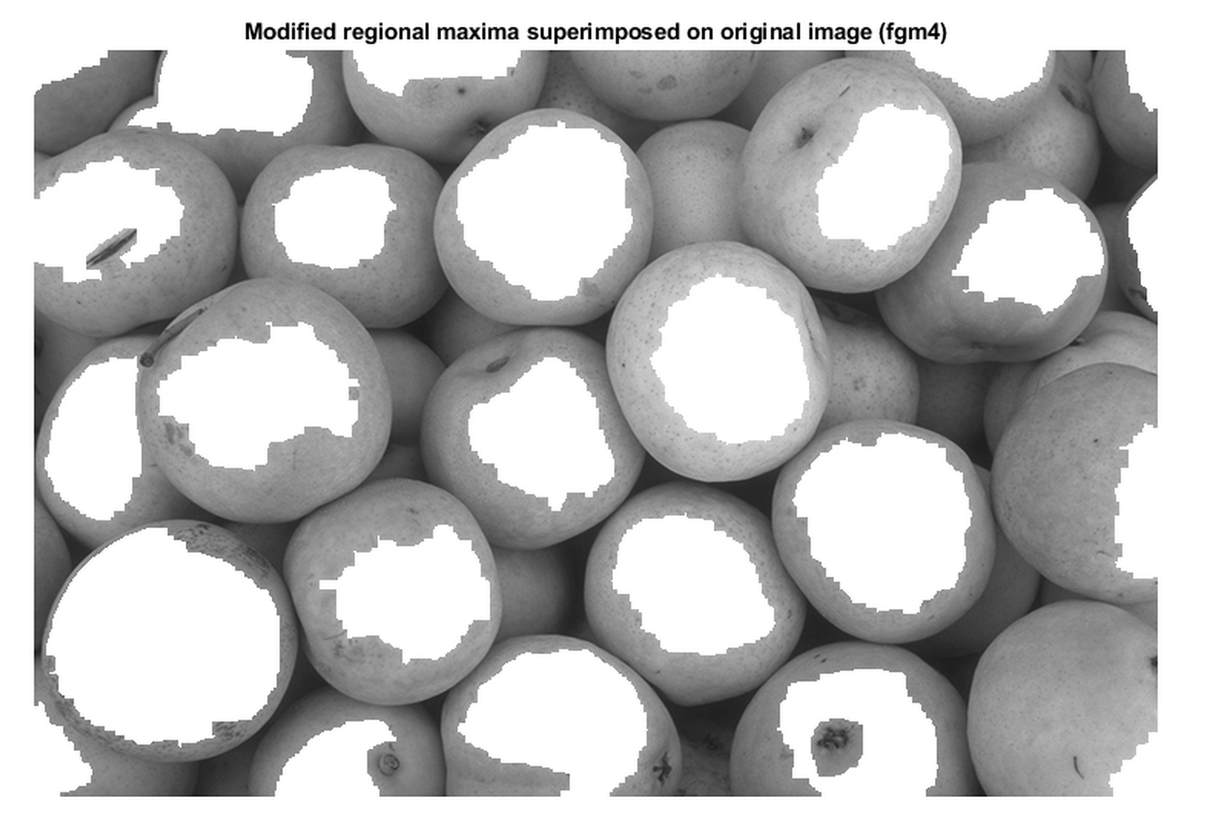ineas de watershed los separadores de dichos objetos.

Sin embargo, si tratamos de realizar la transformada directamente sobre los gradientes de la imagen obtenemos lo siguiente: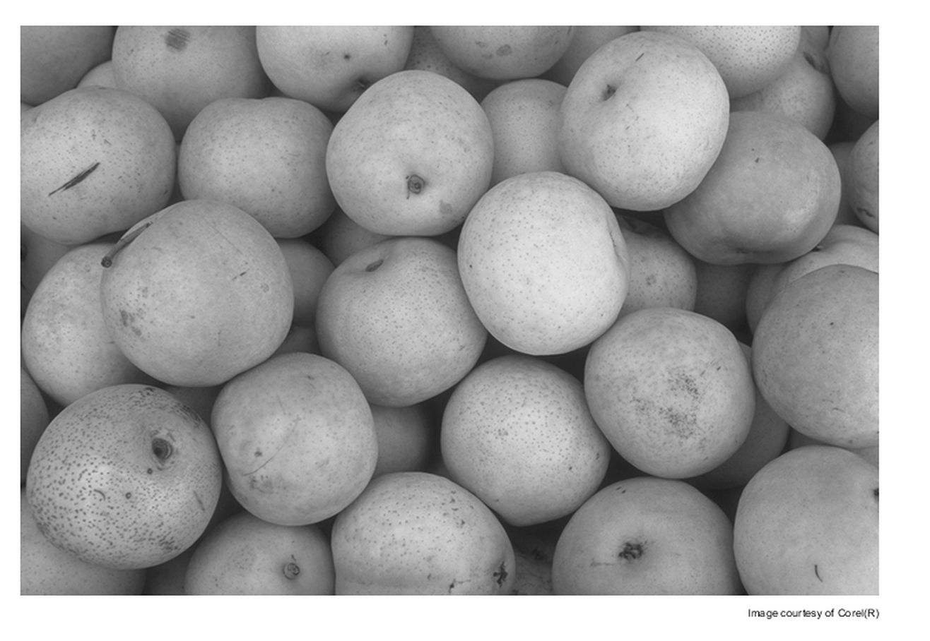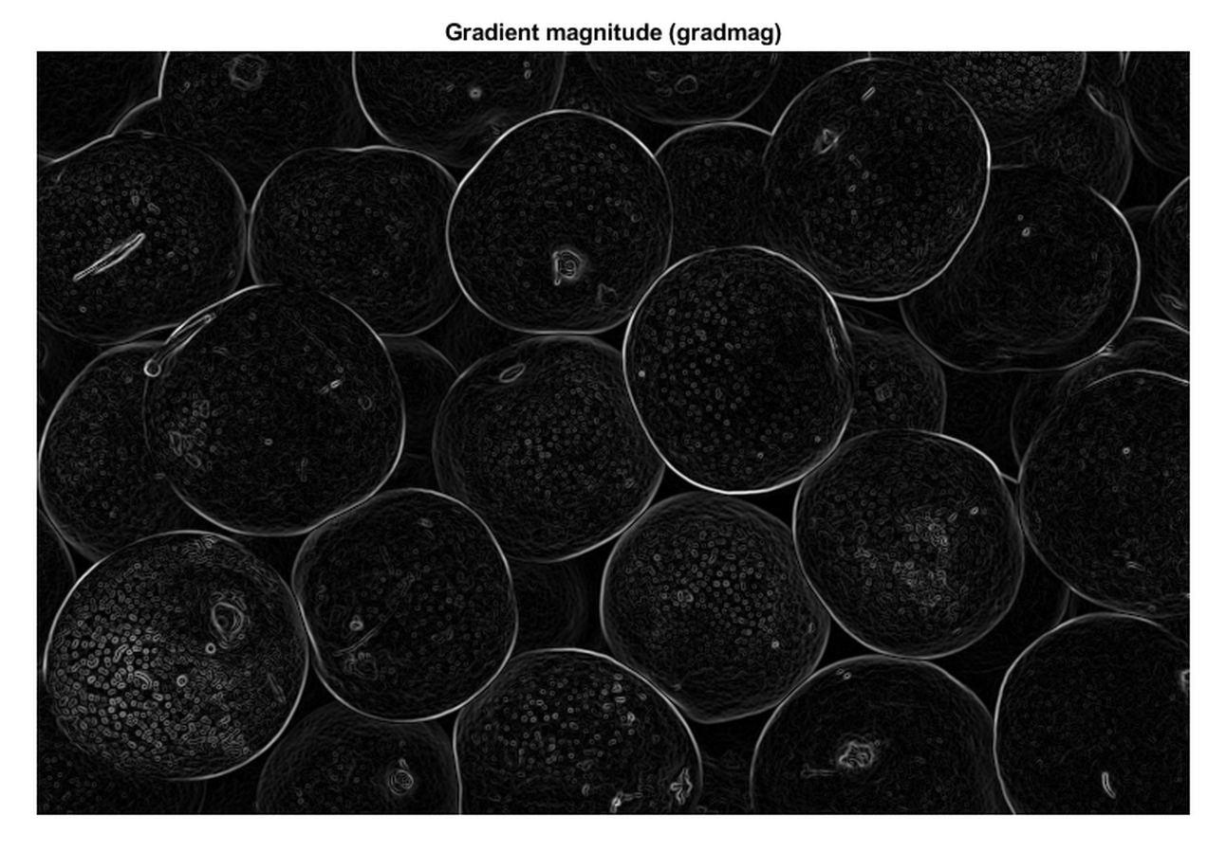

Como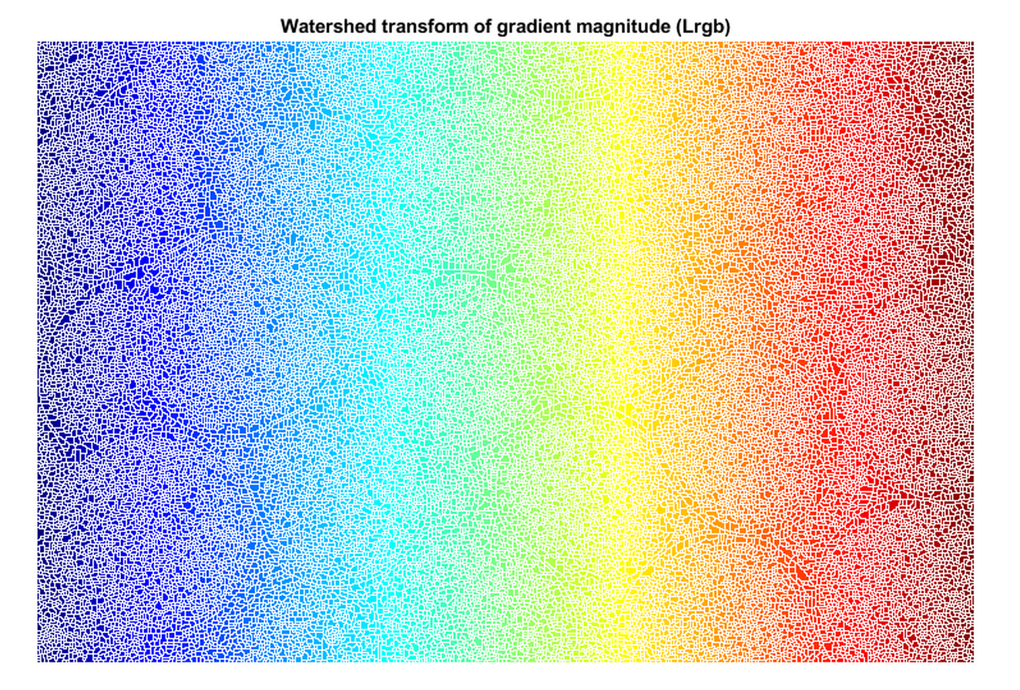 podemos ver aplicar directamente la transformada a la imagen nos lleva a una sobresegmentacion. Esto se debe a que debido al ruido cada área por muy pequeña que sea tiene su propio mínimo local y por lo tanto su propia cuenca y lineas de watershed.

Para solucionar estos problemas lo que tenemos que hacer es eliminar el ruido utilizando operaciones morfológicas. En este caso utilizamos un opening y un closing por reconstrucción.

Una vez eliminando el ruido lo que hacemos es determinar que objetos se encuentran al frente de la imagen útilizando la función imreginalmax, a la que aplicamos después un closing una erosión y finalmente un opening para eliminar los pixeles sueltos sobrantes y dejar despejados los bordes.

Ahora pasamos a calcular los marcadores para el fondo, para esto binarizamos la imagen resultante del los opening y closing anteriores y calculamos la transformada de watershed para quedarnos con las líneas.

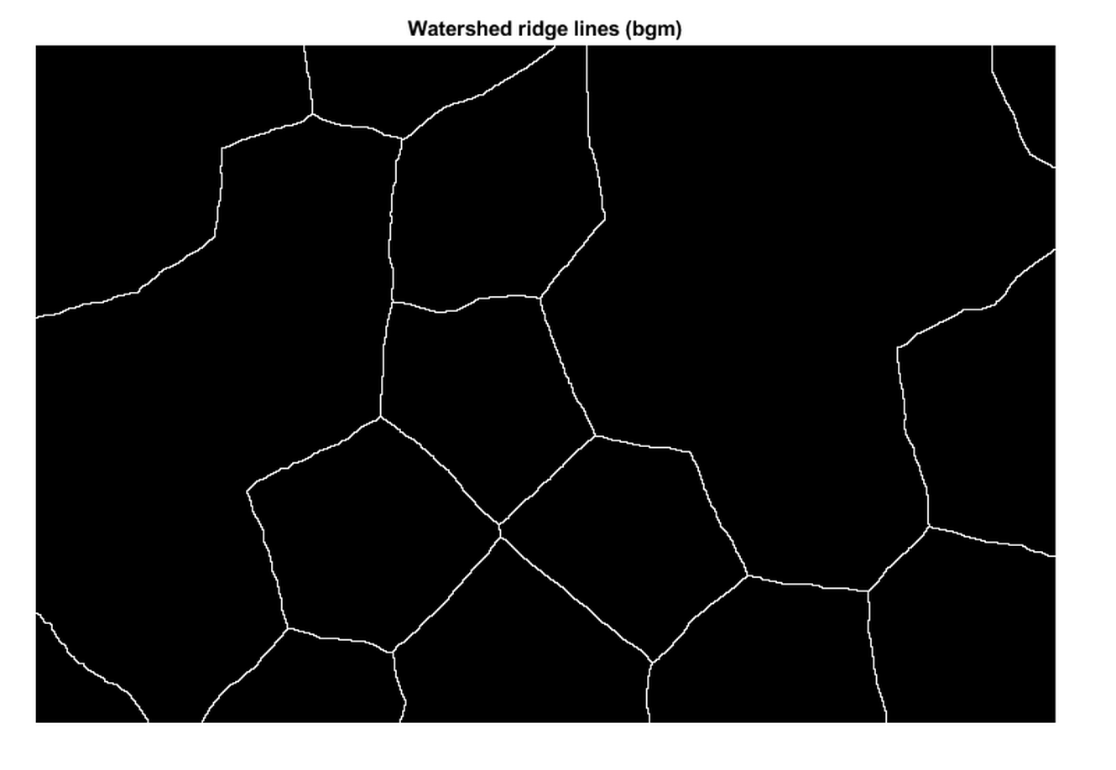

Para terminar aplicamos la transformada al gradiente forzando que los mínimos regionales solo puedan aparecer en los objetos de los que hemos obtenido los marcadores. Para esto utilizamos la función imimposemin. Y mostramos el resultado:

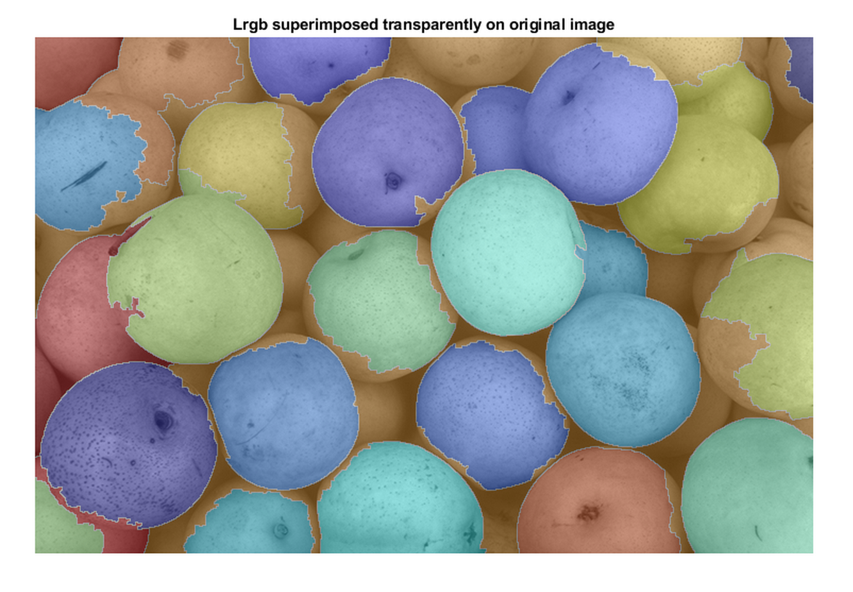

Ahora vamos a probar con distintos tipos de imágenes para comprobar que resultados obtenemos.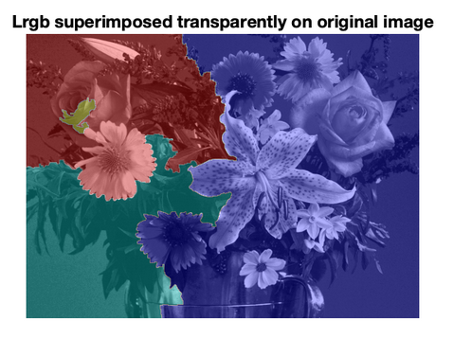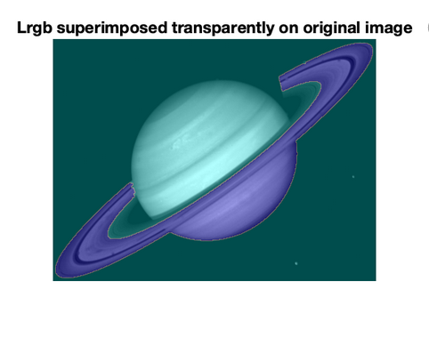

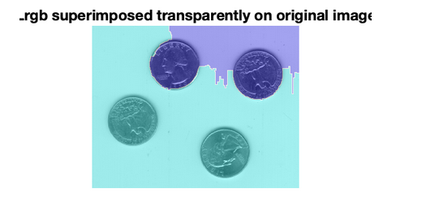

Como podemos ver los resultados de aplicar este método para la segmentación varían mucho dependiendo del tipo de imagen que estemos utilizando. Esto se debe que las modificaciones intermedias que realizamos sobre la imagen son las que definen el resultado de la transformada y por lo tanto abría que adaptarlas a cada situación. Por lo tanto basándonos en la imagen de ejemplo podemos decir que es un buen método de segmentación aunque como todos tenga sus puntos débiles y deba de ser adaptado dependiendo del tipo de imagen con la que tratamos.